Дорогой друг!
Приветствуем тебя на олимпиаде
«Музыкальный эрудит»!
Номинация: Композиторы «Могучей кучки»
ВОПРОС №1
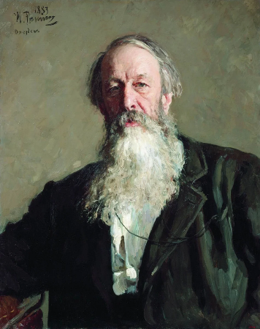
Еще при жизни М.И. Глинки и А.С. Даргомыжского, началось в России великое новое музыкальное движение. В Петербурге образовался музыкальный союз молодых людей, одушевленных мыслью о необходимости нового направления в музыке и нового движения вперед.
"Его встретили сначала недоверием, потом насмешками и презрением. Не было конца глумлению и преследованиям... и все-таки... взяла свое. Оно победило и публику, и музыкантов, оно посеяло новое благодатное зерно, давшее вскоре потом роскошнейшую, плодовитейшую жатву..." Эти слова принадлежат верному другу и чуткому слушателю этого музыкального союза. В своей рецензии на концерт, устроенный в честь Славянского съезда в 1867 году он написал: "...сколько поэзии, чувства, таланта и умения есть у маленькой, но уже могучей кучки русских музыкантов". Тем самым дал название этому содружеству музыкантов.
Вопрос: 1. Кто этот человек? 2. Какие названия содружества вы еще знаете? (Какие названия существуют?) 3. Кто входил в этот музыкальный союз?
ВОПРОС № 2
Создание оперы было заветной мечтой балакиревцев. Молодые композиторы, отталкиваясь от опыта Глинки, пытливо искали новые средства и новые формы, более соответствующие цели создания национальной оперы. Пожалуй, нигде новаторство балакиревцев не проявилось столь смело, глубоко и последовательно, как в этой области – в центре внимания композиторов находились живые люди с их чувствами, мыслями, переживаниями.
Вопрос: Для каких опер (А.П. Бородин «Князь Игорь», М.П. Мусоргский «Борис Годунов», Н.А. Римский-Корсаков «Снегурочка») верны данные утверждения:
- Композиция – пролог и четыре действия
- Главное действующее лицо - народ
- Многие образы имеют символическое значение. Например, образы-символы, олицетворяющие идеал мудрого правления; силы природы; «вечного искусства музыки»; символы совести, свободолюбия, подлости
- В опере звучат 17 народных напевов и наигрышей
- Завершена после смерти композитора Н. Римским-Корсаковым и А. Глазуновым
- Персонажи делятся на реальные и сказочные
- Для передачи состояния оцепенения, ужаса композитор использовал яркую, неповторимую гармонию с необычными аккордами, состоящими из секунд и кварт
- Идею сюжета для оперы композитору предложил друг - историк, профессор В.В. Никольский
- Композитор посвятил оперу памяти М.И. Глинки

ВОПРОС № 3
Это произведение - одна из вершин русской симфонической музыки, создавалось на протяжении семи лет. Склонный к самоиронии, автор называл себя "воскресный композитор", так как сочинял музыку в свободное время или, когда из-за болезни не нужно было выходить из дома. Композитор одновременно работал над сочинением другого крупного произведения, параллельно вел активную профессорскую деятельность. Композитору удалось сделать русский эпос частью мировой музыкальной культуры. Яркость героико-эпических образов, идея любви к родине дали повод М.П. Мусоргскому назвать симфонию «Славянской героической". Но прижилось другое название.
Вопрос: Назвать: 1. Композитора 2. Произведение. Под каким названием оно известно? 3. Кто дал название?
ВОПРОС № 4
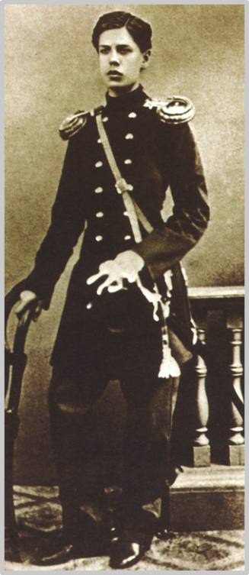
В своем офицерском кругу он был знаменитостью: душа компании, блестяще импровизировал на фортепиано, уморительно разыгрывал сценки из популярных водевилей, изображая своим бархатистым баритоном сразу всех персонажей... Это один из самых дерзновенных новаторов 19 столетия, гениальный композитор, далеко опередивший свое время и оказавший огромное влияние на развитие русского и европейского искусства. Но, к сожалению, не понятый своими современниками.
В одном из писем В.В. Стасову от 7 августа 1875 года он писал: "Жизнь, где бы не оказалась; правда, как бы ни была солона, смелая, искренняя речь к людям... – вот моя закваска, вот чего хочу и вот в чем боялся бы промахнуться." Эти слова можно считать девизом композитора.
Вопрос: 1. О ком идет речь? Назовите полные фамилию, имя, отчество композитора; годы жизни. 2. Главные жанры творчества.
ВОПРОС № 5
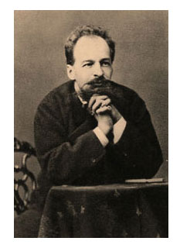
Два творца – композитор и архитектор. Это произведение было первым произведением М.П. Мусоргского, появившимся вслед за «Борисом Годуновым». Оно самое крупное и одновременно самое значительное из всех произведений для фортепиано. Свое изумительное искусство рисовать в звуках реальные жизненные сценки, воссоздавать облик живых людей композитор перенес на этот раз в область фортепианной музыки, открыв совершенно новые красочные и выразительные возможности инструмента.
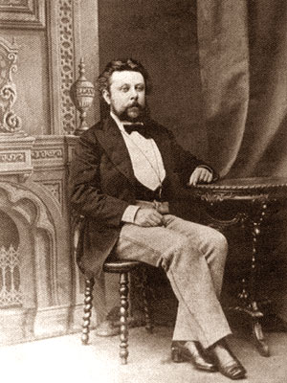
Композитор очень вольно подошел к истолкованию отдельных произведений автора. Взяв за основу отдельного номера сюиты сюжет того или иного рисунка, эскиза или макета, он предоставлял затем полную свободу своей фантазии. Так выросла целая серия музыкальных зарисовок. Сюда вошли картинки быта и природы, портреты, комические и даже сказочные сценки. Впервые разнообразные стороны жизни получили такое широкое и красочное воплощение в русской фортепианной музыке.
Вопрос: 1. Назовите имя друга Мусоргского и название произведения композитора, написанное под впечатлением от работ архитектора. 2. Какая тема объединяет в одно целое контрастные пьесы?
ВОПРОС № 6
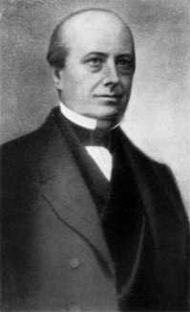
Русская интеллигенция, увлеченная благородными идеями переустройства общества, всячески хотела облегчить народу путь к знаниям. Балакиревцы также стремились к активной общественной деятельности. Они искали новые формы музыкального образования, справедливо считая, что наиболее действенным является путь, когда люди привлекаются к непосредственному исполнению музыки. Самый же доступный и самый массовый вид такого исполнительства – хоровое пение. У Балакирева и Стасова родилась мысль: создать учебное заведение, в котором все желающие смогли бы получить начальное музыкальное образование, участвуя в хоровом исполнении музыки. Друзей горячо поддержал энтузиаст хорового пения, старейший руководитель знаменитого Шереметьевского хора Гавриил Якимович Ломакин. И в Петербурге,18 марта 1862 года, это учебное заведение отпраздновало свое рождение.
Вопрос: 1. Как называлось это учебное заведение? 2. В какое учебное заведение с 1918 года оно преобразовалось?
ВОПРОС № 7
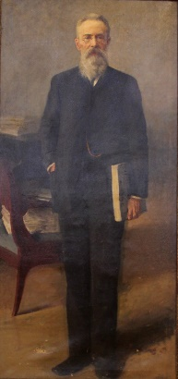
Звуки и тональности в его сознании имели определенный цвет, образ и характер. Например, C-dur казался белым, D-dur – желтый, золотистый: передающий ощущение радости и света, Des-dur - темноватый, теплый, cis-moll – багряный, трагический, As-dur – «серовато-фиолетовый, нежно-мечтательный». A-dur – тональность «юности, веселья, весны или утренней зари». F-dur – «ясно-зеленый, цвет весенних березок». Морские пейзажи связаны с тональностями E и Es - синим цветом. В одной из своих опер композитор охарактеризовал главного персонажа сначала не только холодным тембром солирующей флейты, но и тональностью E dur– холодным синим цветом, а затем поменял тембр и тональность на теплую – Des dur.
Вопрос: 1. Кто этот композитор, обладавший цветным слухом? 2. Назовите оперу, персонажа и объясните причину перемены тональности.
ВОПРОС № 8
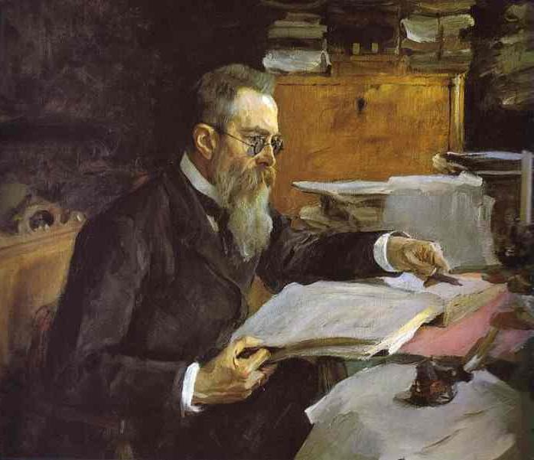
80-е годы были для композитора трудными временем. Росла семья, которую нужно было содержать. Чрезвычайное количество различных обязанностей - профессура в консерватории, исполнение должности помощника управляющего Придворной певческой капеллой, участие в издательском деле Митрофана Беляева, в концертах РМО, редактирование музыки ушедших из жизни друзей - все это почти не оставляло ни времени, ни душевных сил для творчества. Тем не менее, именно в это время композитором создаются прекрасные произведения, в том числе и это. Оно стало одной из вершин симфонического творчества композитора и посвящено В. В. Стасову. Партитуре была предпослана программа и каждая часть имела название. Впоследствии композитор решил снять эти дополнительные разъяснения: "Нежелательные для меня искания слишком определенной программы в сочинении моем заставило меня впоследствии, при первом издании, уничтожить даже и те намеки на нее (программу) каковые имелись в названиях перед каждой частью..."
Вопрос: 1. О каком произведении какого композитора идет речь? 2. Какое литературное произведение легло в основу? 3. Какое название имела III часть произведения?
ВОПРОС №9
Более подробно мы знакомы с тремя операми композиторов «Могучей кучки». Предлагаю вам вспомнить содержание этих опер и персонажей. Вопрос: Какому персонажу принадлежат данные слова?

1. «В сердцах людей заметил я остуду, исчезло в них служенье красоте…»
2. «Месяц едет, котенок плачет…»
3. «Только б мне дождаться чести на Путивле князем сести…»
4. «Как томительно и вяло дни за днями длятся. Пусто, глупо так, бесполезно…»
5. «Как по лесу лес шумит, за лесом пастух поет, раздолье мое…»
6. «Ты одна голубка лада, ты одна винить на станешь…»
ВОПРОС № 10
Личная жизнь М.П. Мусоргского сложилась так, что он никогда не был женат, вел холостяцкую жизнь и, соответственно, не имел детей, хотя безмерно их любил. Однако у композитора были приятели и родственники, которые были не обделены семейным счастьем. Встречи с их детьми доставляли Модесту Петровичу много удовольствия и радостных моментов. Дети чувствовали искренность и теплоту отношения к ним, с нетерпением ждали его очередного визита. Такое приятное для композитора общение и натолкнуло его на мысль о сочинении вокального цикла, посвященного детям.
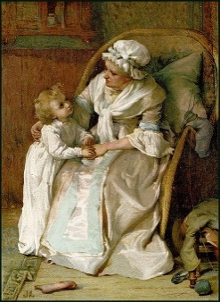
Когда была написана первая композиция, Модест Петрович решил показать свое новое творение композитору, которого именовал «великим учителем музыкальной правды» и чье авторитетное мнение было для него весьма ценным. Прослушав миниатюру, композитор искренне одобрил начинание молодого Мусоргского и рекомендовал обязательно его продолжить. Через полгода этого композитора не стало, и Модест Петрович, в дань памяти, посвятил эту миниатюру ему.
Вопрос: 1. Назовите произведение М.П. Мусоргского 2. Композитора, которого называл «великим учителем правды» и которому посвятил первую миниатюру 3. Кто автор слов?
ВОПРОС № 11
Одной из задач композиторов «Могучей кучки» было поддержание традиций М.И. Глинки, который в своем творчестве использовал народные темы. Композиторы широко применяли мелодии бытовавших народных песен, обрабатывали их. Во многих произведениях русских композиторов мы слышим напевы народных песен, ритмы танцев. Нередко мелодия, рожденная фантазией композитора, напоминает народную. Мы знаем примеры, когда композиторы «Могучей кучки» цитировали народные темы.
Вопрос: Записать номера тем, которые являются цитатами (подлинно народными), указав композитора, название оперы и темы.
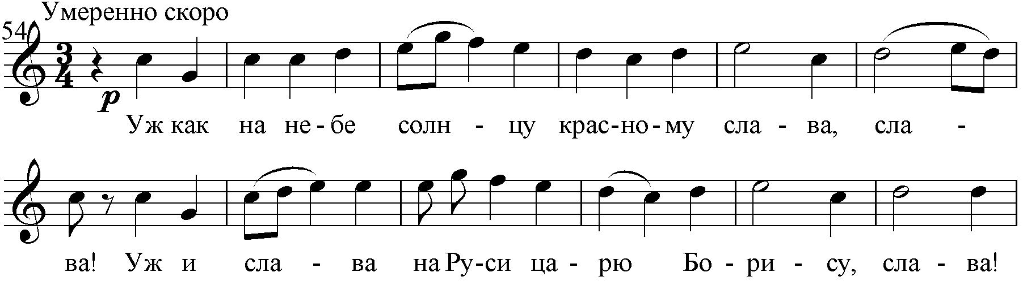
1.
2.
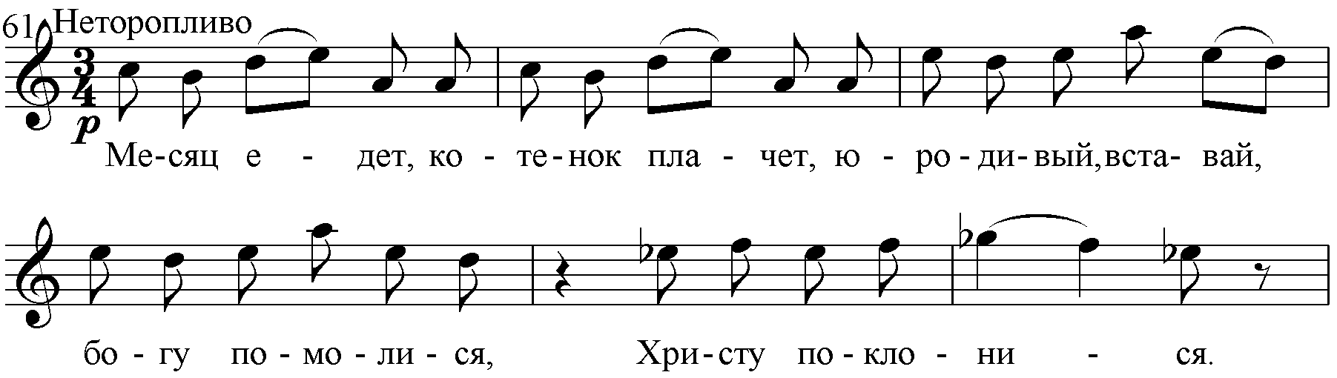
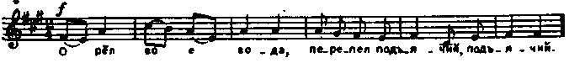
3.

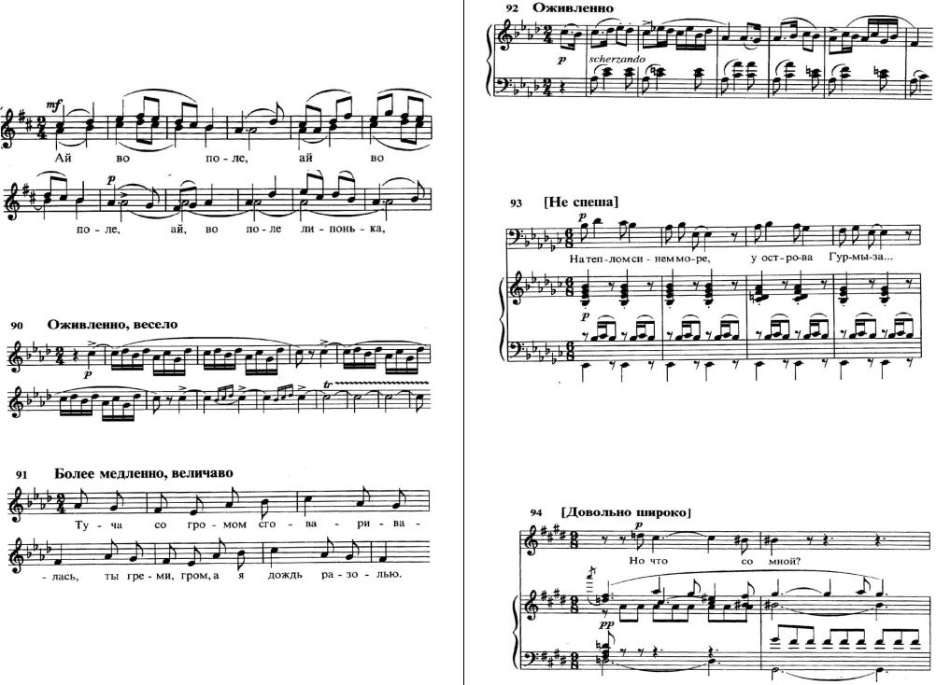
4.

5.
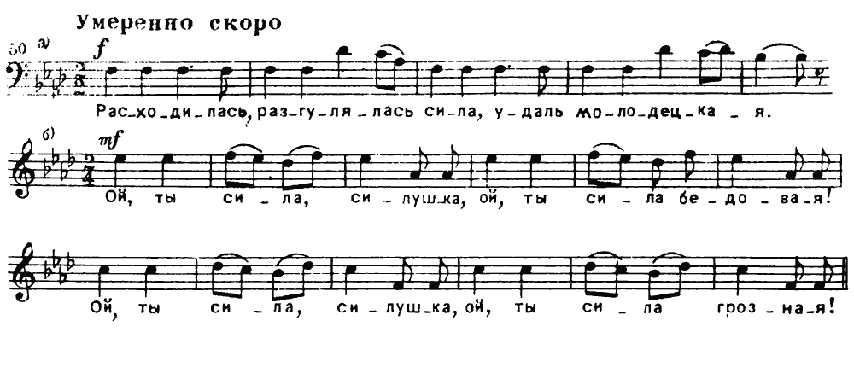
ВОПРОС № 12

К концу 60-х годов Балакиревцы жили оперой. Русская народная поэзия, отечественная литература подсказывали множество волнующих тем. С особым интересом композиторы всматривались в прошлое родины, находя в нем сюжеты, близкие современности и их демократическим идеалам. Таким образом появляются такие оперные шедевры, как «Князь Игорь» А.П. Бородина, «Борис Годунов» М.П. Мусоргского, «Снегурочка» Н.А. Римского-Корсакова, с которыми нам посчастливилось более тесно познакомиться.
Вопрос: Заполните таблицу по пройденным операм:
№ п/п | Композитор | Опера | Литературный источник | Автор либретто | Жанр
1. |  | «Князь Игорь»
2. |  | «Борис Годунов»
3. |  | «Снегурочка»

